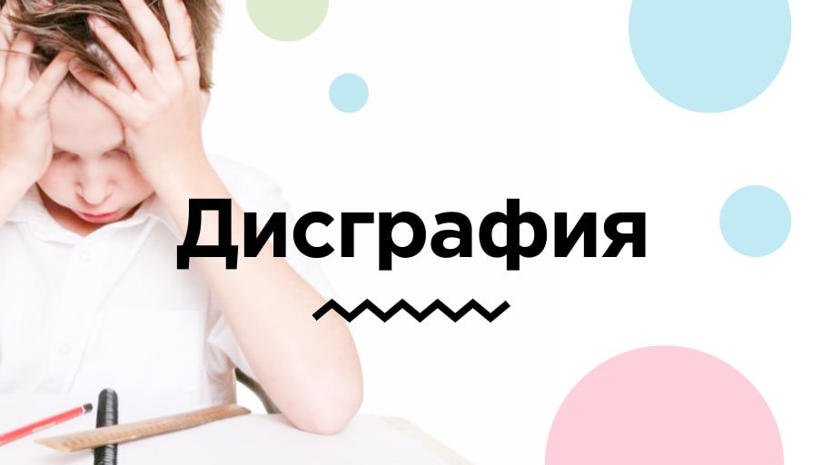

Дисграфия – частичное нарушение процесса письма, при котором наблюдаются стойко повторяющиеся ошибки: замена букв, искажение звуко-слоговой структуры слова, нарушение слитности написания отдельных слов в предложении, аграмматизмы на письме.

Чаще всего логопеды-дефектологи сталкиваются со **смешанной разновидностью дисграфии**, когда у пациента не сформирован не один, а несколько навыков письменной речи. Планирование логопедической коррекции смешанного нарушения письма проводится с учетом выявленных нарушений. Например, чтобы школьник не менял одну букву на другую, развивают умение распознавать отдельные фонемы, а для освоения правильного написания букв – формирование зрительного анализа и синтеза.

**Характерные особенности смешанной дисграфии:**

* объединяет 2-3 речевых расстройства;
* у мальчиков диагностируется в два раза чаще;
* чем старше ребенок, тем больше речевых нарушений у него выявляют.

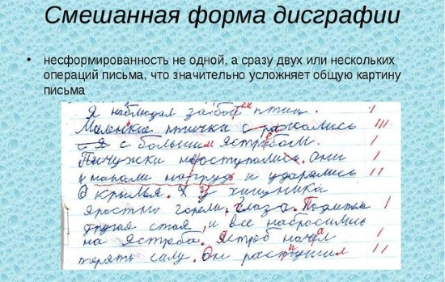

О наличии дисграфии говорят следующие типы ошибок: Ошибки в ударных слогах, например, «рОдость» вместо «рАдость». Пропуск букв. Недописывание слов и букв. Например, «стака…» вместо «стакаН» Перестановка слогов. Например, «ябколо» вместо «яблоко». Повторение одной и той же буквы. Например, «МагазиМ» вместо «магазин». Буквы «б», «в», «э», «з», цифры «4», «3», «5» перевернуты в другую сторону (зеркальное письмо). Забывание и пропуск редко встречающихся букв ( «ъ» и «э»). Ребёнок «не замечает» поля и продолжает писать до самого края тетради. «Съезжает» со строчек к концу предложения. Переносит слова как попало. Часто не делает пробелов между словами. Не замечает конца предложения, не ставит точки, и продолжает писать следующее с маленькой буквы.

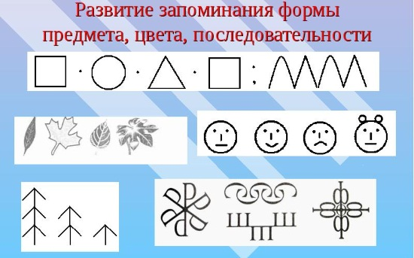

**Несколько советов родителям:**

1. Если ребенку задали на дом прочитать текст или много писать, то разбейте текст на части и задание выполняйте в несколько приемов.
2. Не заставляйте ребенка переписывать много раз домашние задания, это не только нанесет вред здоровью ребенка, но и поселит в нем неуверенность, а также увеличит количество ошибок.
3. Хвалите своего ребенка за каждый достигнутый успех, как можно меньше критикуйте.

**Упражнения, которые помогут в преодолении дисграфии.**

Данные упражнения не устранят проблему, но будут хорошим началом со стороны родителей в преодолении дисграфии, помогут в работе над дефектом.

**Упражнение "Корректурная проба".**

Для этого упражнения нужна книжка, скучная и с достаточно крупным (не мелким) шрифтом. Ученик каждый день в течение пяти (не больше) минут работает над следующим заданием: зачеркивает в сплошном тексте заданные буквы. Начать нужно с одной буквы, например, «А», "а". Затем "о", дальше согласные, с которыми есть проблемы, сначала их тоже нужно задавать по одной. Через 5-6 дней таких занятий переходим на две буквы, одна зачеркивается, другая подчеркивается или обводится в кружочек. Буквы должны быть "парными", "похожими" в сознании ученика.

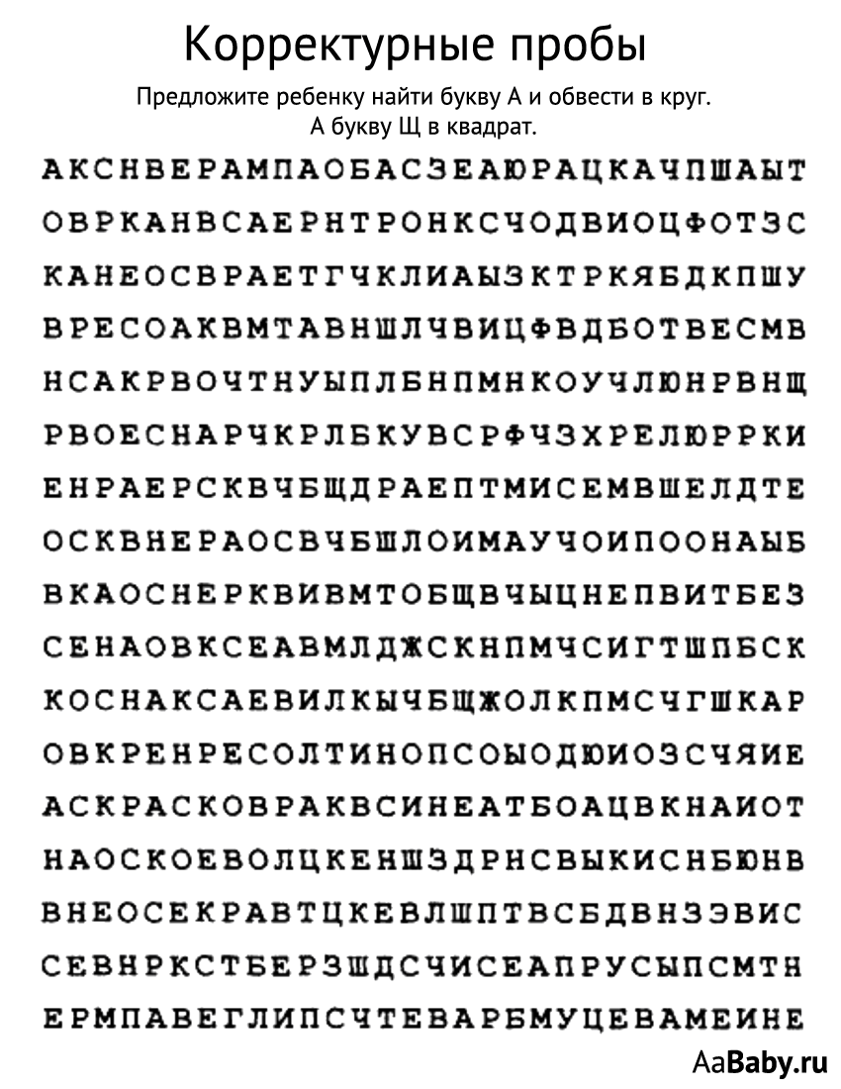

**Упражнение "Пишем вслух".**

Чрезвычайно важный и ничем не заменимый прием: всё, что пишется, проговаривается пишущим вслух в момент написания и так, как оно пишется, с подчеркиванием, выделением слабых долей.То есть, "Ещ-Ё О-дин ч-рЕз-вы-ча-Й-нО важ-ны-Й прИ-Ём" (ведь на самом деле мы произносим что-то вроде "ИЩО АДИН ЧРИЗВЫЧАИНА ВАЖНЫй ПРЕЙОМ"). Пример проще: "НА стОле стОЯл куВшин С мОлОком" (на стале стаял куфшин с малаком). Под **"слабыми долями**" здесь подразумеваются звуки, которым при произнесении в беглой речи, говорящий уделяет наименьшее внимание. Для гласных звуков это любое безударное положение, для согласных, например, позиция в конце слова, типа "зу*п", или перед глухим согласным, типа "ло*шка". Важно отчетливо проговаривать также конец слова, поскольку для дисграфика дописать слово до конца трудно.

**Упражнение "Пропущенные буквы".**

Выполняя это упражнение, предлагается пользоваться текстом-подсказкой, где все пропущенные буквы на своих местах. Упражнение развивает внимание и уверенность навыка письма. Например:

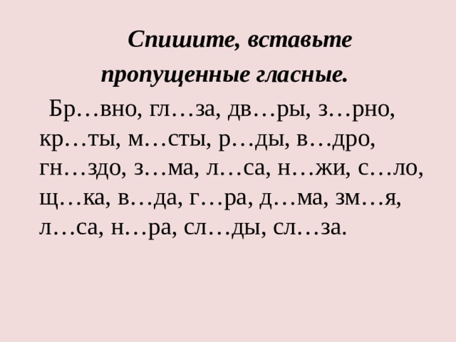

**Упражнение «Лабиринты».**

Лабиринты хорошо развивают крупную моторику (движения руки и предплечья), внимание, безотрывную линию. Следите, чтобы ребенок изменял положение руки, а не листа бумаги. Если ребёнок пропускает буквы – упражнение «Волшебный диктант». Вы читаете предложение или его часть (3-4 слова). Ребенок простукивает слоги: ма-ма мы-ла ра-му, чтобы уловить ритм предложения. После этого он записывает этот ритм в виде пунктирной линии, где вместо слогов – черточки. Следующий этап: записать каждое слово в виде точек, по количеству букв в слове.

**Если ребёнок не дописывает окончания – упражнение «Образ слова».**

Произносите слово и просите ребенка назвать слово, которое начинается на предпоследнюю букву вашего слова. Или на третью от конца. Или на ту букву, которую надо запомнить в словарном слове: например, в слове кОрабль – на вторую букву. Слова можно подбирать на одну тему, например, животные, растения – это будет хорошей тренировкой в классификации.

**Если ребёнок плохо запоминает правила русского языка – упражнение «Шифровка».**

На доске пишется алфавит, каждой букве соответствует какоето изображение: квадрат, треугольник, пляшущий человечек и т. п. Надо написать записку другу так, чтобы хотя бы в одном слове присутствовало правило, которое мы отрабатываем. Например, чередование бер-бир. Весь текст записки шифруется, кроме этих трех букв БЕР или БИР. Друг должен понять, о чём ему написали, и ответить таким же образом.

**Все вышеперечисленные упражнения в комплексе и по отдельности отразятся наилучшим образом на письме и общей успеваемости ребенка в школе.**

МАОУ "Подгорнская СОШ"  
Составила  
Учитель-логопед  
Максимцова В.А.  
2025г